浙江省2016年初中毕业生学业考试温州市科学试卷和答案
一．选择题（本题有15小题，每小题4分，共60分。每小题只有一个选项是正确的，不选、多选、错选均不给分）
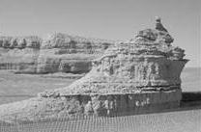
1．如图是我国西北沙漠地区常见的一种地貌，形成该地貌的主要外力因
第1题图
素是（ ）
A．流水 B．冰川 C．风力 D．生物
2．某台灯铭牌上标有“9W”字样，“9W”表示该台灯的（ ）
A．额定功率 B．实际功率
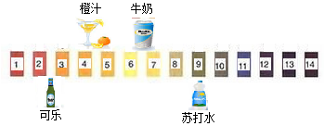
C．额定电流 D．实际电流
第3题图
3．如图是四种常见饮料的pH，其中是碱性的饮料是（ ）
A．可乐 B．橙汁 C．牛奶 D．苏打水
4．古希腊著名学者亚里士多德曾对动物进行分类。下列是他分类的部分动物类型及其主要特征，其中相当于现代动物分类中爬行类的是（ ）
第4题表
选项类型主要特征A胎生四肢动物有毛B卵生四肢动物皮上有鳞C卵生二肢动物有羽毛，能飞D卵生无肢动物有鳞，水栖，用鳃呼吸
5．2016年3月，一场以人智能AlphaGo获胜的
围棋人机大战引人瞩目。与AlphaGo对弈的
棋手分析棋局并作出判断的神经结构属于
反射弧中的（ ）
A．感受器 B．神经中枢
C．传出神经 D．效应器
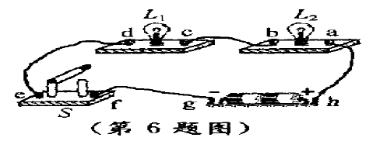
6．如图所示电路，闭合开关S，灯泡L₁、L₂都发光。现将一根导线接在该电路中的某两个接线柱上，会导致两灯同时熄灭的是（ ）
A．a和b B．c和d C．e和f D．g和h
7．如图为某原子的结构示意图，该原子的原子核中有（ ）
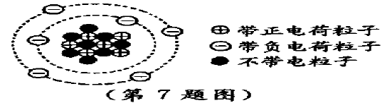
A．6个质子和8个中子
B．8个质子和6个中子
C．6个质子和8个电子 [来源:Z_xx_k.Com]
D．8个质子和6个电子
8．实验室中各种化学药品需要合理保存，否则容易变质。硝酸通常存放在棕色试剂瓶中，其原因是硝酸在光照下会发生如下反应：4HNO₃====4NO₂+2H₂O+O₂↑，该反应属于（ ）
A．分解反应 B．化合反应 C．置换反应 D．复分解反应
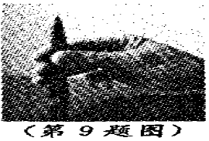
9．将一支内有弹簧的圆珠笔向下按压（如图），放手后笔会向上弹起一定高度。下列关于该过程中能量变化的叙述，其中正确的是（ ）
A．向下按笔的过程中，弹簧的弹性热能减小
B．向下按笔的过程中，笔的重力势能增大
C．笔向上弹起的过程中，笔的重力势能增大
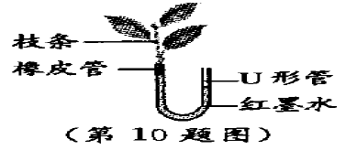
D．笔向上弹起的过程中，弹簧的弹性势能增大
10．某同学制作了如图所示的装置（图中固定装置省略），并将该装置放在阳光直射处，10分钟后观察到U形管形管右侧的液面明显下降。产生这一现象的主要原因是（ ）
A．植物进行了光合作用
B．植物进行蒸腾作用
C．植物进行了呼吸作用 D．植物吸收了无机盐
11．下列物质的性质与用途的对应关系错误的是（ ）
选项 | 性质 | 用途
A | 氢氧化钙呈碱性 | 改良酸性土壤
B | 浓硫酸具有脱水性 | 干燥氧气
C | 稀盐酸能与某些金属氧化物反应 | 除铁锈
D | 氢氢化钠能与某此非金属氧化物反应 | 吸收二氧化硫

12．半潜船可用来运输超大型货物，空载时漂浮于于海面（如图甲）；装载时需向船体水舱注水，船体重力增加，巨大的甲板下沉至海面以下（如图乙）；待货物被拖到甲板上方时，排出水舱中的水，船体重力减小，甲板上浮至海面，完成货物装载（如图丙）。半潜船在甲、乙、丙三种状态时所受的浮力分别为F₁、F₂、F₃，则以下判断正确的是（ ）
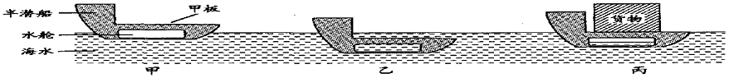
A．F₁>F₃>F₂
第12题图
B．F₂>F₃>F₁
C．F₃>F₁>F₂
D．F₃>F₂>F₁

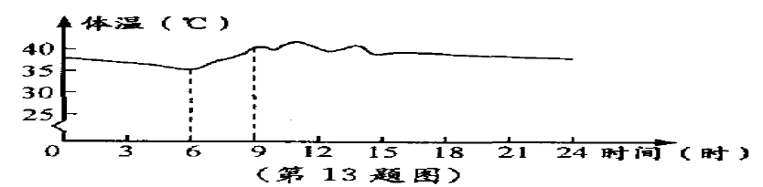
13．白尾黄鼠是沙漠地区的一种哺乳动物，它在高温环境下体温的昼夜变化如图所示。下列叙述错误的是（ ）
A．该动物体温在一定范围内波动
B．该动物在6时左右体温达到最低值
C．该动物在6时室9时产热量与散热量相等
D．该动物体温的昼夜变化是对沙漠环境的适应
14．小明利用所学知识并结合下表信息，对太阳系中的行星运行周期进行了推理，其中合理的是（ ）
A．行星直径越大，自转周期越长
行星 | 直径  (千米) | 自转周期(以地球上  的“天”为单位) | 公转周期(以地球上  的“年”为单位)
水星 | 4878 | 59 | 0.24
金星 | 12104 | 243 | 0.62
地球 | 12756 | 1 | 1
火星 | 6794 | 1.03 | 1.9
B．行星直径越大，公转周期越长
C．行星距离太阳越远，自转周期越
长
D．行星距离太阳越远，公转周期越
长

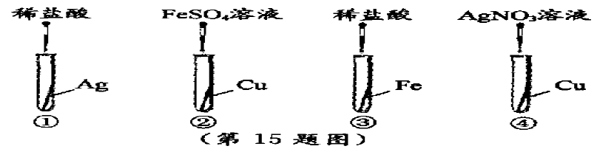
15．为了验证“Fe、Cu、Ag三种金属的活动性由强到弱”，小明设计了如图所示的实验。其中可以达到实验目的的组合是（ ）
A．①② B．①③ C．②④ D．③④
二．填空题（本题有8小题，每空2分，共40分）
16．疟疾是一种血液传染病，疟疾的相关研究者中已有多人获得诺贝尔奖。
（1）法国科学家拉韦朗从病人体内找到了疟疾的病原体——疟原虫，获得1907后的诺贝尔奖。疟原虫寄生在人本红细胞中，破坏红细胞结构，影响血液对 的运输。
（2）瑞士化学家米勒发明了化学物质DDT，获得1948年的诺贝尔奖。用DDT杀来蚊子，在当时有效控制了疟疾的流行。从预防传染病流行的措施分析，用DDT杀灭蚊子属于 。
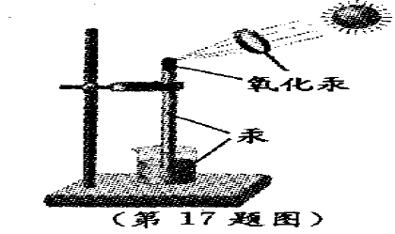
（3）中国科学家屠呦呦从青蒿植物中分离出青蒿素（C₁₅H₂₂O₅）并应用于疟疾治疗，获得2015年诺贝尔奖。在物质分类中，青蒿素属于化合物中的 。
17．1774年，英国科学家普里斯特利进行了如图实验：取一根一闻风而动封
闭的玻璃管，在玻璃管的底部装入红色固体氧化汞，迂曲装满汞（水银），
将其倒扣在盛有汞的烧杯中，通过凸透镜将阳光会聚到氧化汞上，对其加热，使其发生化学反应，
化学方程式为2HgO=====2Hg+O₂↑。
（1）为使加热效果最好，应使氧化汞牌凸透镜的 处。
（2）氧化汞（HgO）中汞元素的化合价为 。
（3）写出该实验的现象（列举一点）： 。
18．近年来，我国高铁发展迅速，令世人瞩目。
（1）列车行驶试验中发现，当两辆列车以较高的速度并排行驶时，封闭的列车车窗玻璃有时会出于玻璃现象。这是由于气体流速越大，压强越 ，从而产生了气压差所引起的。
（2）2015年12月，温州到金华的高铁建成通车。某列车以60米/秒的速度匀速行驶100秒，行驶中受到的阻力为1×105牛，这一过程中列车克服阻力做功 焦。
19．据报道，氢能源和核能是二十一世纪最有前途的绿色能源。
（1）氢能源被称为绿色能源，是因为氢气在空气中燃烧的产物是 。
（2）发展核能是缓解能源紧张的一种方案。获得核能的途径有核裂变和核聚变，当前核电站获得核能的途径是 。
20．某品牌奶粉包装袋上的部分信息如下：
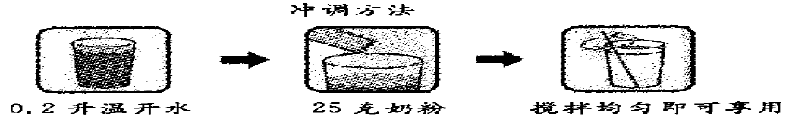
第20题图
营养成分每100克含量蛋白质19.5克脂肪6.0克糖类62.0克锌6.5毫克

（1）上表四种营养成分中表示元素的是 。
（2）按照图中的“冲调方法”冲调出的牛奶质量是 克。（温开水的密度取1克/厘米³）
21．近年来，一种号称由几十种水果发酵而成的“酵素”成为人们热购的产品。
（1）“酵素”是部分国家和地区对酶的称呼。酶在生物体内起 作用。
（2）某商家宣称：分解脂肪的酵素（酶）能阻人体对脂肪的吸收，食用这种酵素可以达到减肥效果。有同学认为这种说法是不科学的，因为该酵素属于蛋白质，与其它蛋白质一样，食用后在小肠内会被消化成 而被人体吸收，所以无法达到减肥效果。
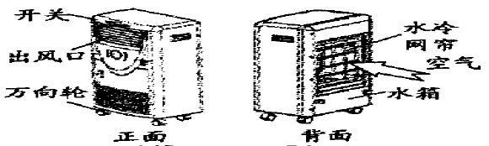
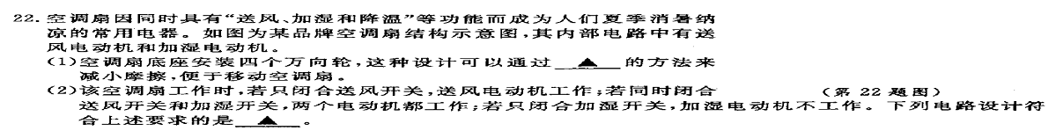
22．空调扇因同时具有“送风、加湿和降温”等功能而成为人们夏季消暑纳凉的常用电器。如图甲为某品牌空调扇结构示意图，其内部电路中有送风电动机和加湿电动机。
第22题图甲
（1）空调扇底座安装四个万向轮，这种设计可以通过 的方法来减小摩擦，便于移动空调扇。
（2）该空调扇工作时，若只闭合送风开关，送风电动机工作；若同进闭合送风开关和加湿开关，两个电动机都工作；若只闭合加湿开关，加湿电动机不工作。下列电路设计符合上述要求的是 。
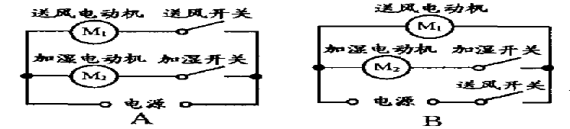
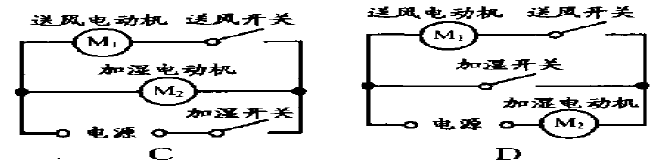
第22题图乙

（3）当送风电动机和加湿电动机同进工作时，水箱中的水进入水冷网帘后不断 （填物态变化名称），从而吸收热量以降低空气温度，空调扇吹出凉风。
23．克拉霉素是一种常用的抗生素，可用于治疗某些病菌引起的扁桃体炎、支气管炎等疾病。
（1）克拉霉素的化学式为C₃₈H₆₉NO₁₃，其中H、N元素的质量比为 。
（2）由某些病菌引起的皮肤伤口感染也可以用克拉霉素治疗。皮肤是人体抵抗病原体侵入的第一道防线，具有 （选填“特异性”或“非特异味性”）免疫的作用。
（3）当前，滥用抗生素现象比较严重，危害了人们的健康。下无为几位同学关于使用抗生素的一些观点，其中合理的有 。（可多选）
A．某次咳嗽时，服用一种抗生素后很快痊愈，如果以后再咳嗽，坚持用这种抗生素
B．咳嗽的致病原因有多种，不是所有的咳嗽都须使用抗生素进行治疗
C．为了避免浪费，咳嗽时应先服用以前用剩的抗生素，若无效再寻医就诊
D．即使某种抗生素的治疗效果较好，也不应长期使用，因为这样易使病菌产生耐药性，从而影响自身健康
三．实验探究题（本题有4小题，第27（2）题6分，其余每空3分，共36分）
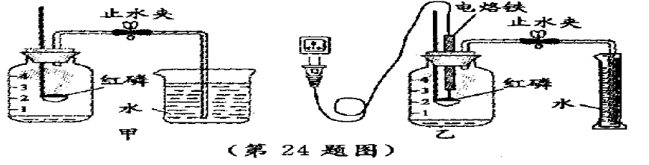
24．为验证空气中氧气的体积分数，小明按
图甲所示的装置进行了多次实验，发现
每次测得的氧气体积分数总是远小于
21%。他认为误差主要由实验装置造成，
于是改用图乙装置进行实验，步骤如
下：
①连接装置并检查气密性。
②在量筒内加入100毫升的水。
③在广口瓶中加入少量水，使瓶内空气体积为250毫升。
④在燃烧匙内放入过量的红磷，塞紧瓶塞。关闭止水夹，接通电源使电烙铁发热，点燃红磷后，断开电源。
⑤燃烧结束并充分冷却后，打开止水夹，待量筒内水面不再下降时，记录量筒内水的体积为65毫升。
（1）小明按图甲装置进行实验时，该如何检查装置的气密性？ 。
（2）与装置甲相比，装置乙中使用电烙铁可以减小实验误差，其原因是： 。
（3）根据本实验数据，计算出空气中氧气的体积分数为 。
小明发现，测量结果与真实值仍有圈套差距。查阅资料发现，引起本实验的误差除装置外，还与可燃物的性质有关。
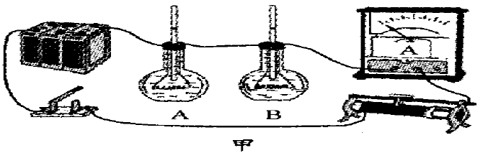
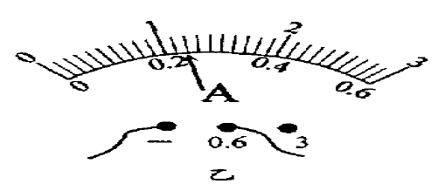
25．某兴趣小组利用图甲装
第25题图
置探究电流热效应的
影响因素，实验步骤如
下：
①交阻值为10欧和20
欧的电阻丝分别置于
A、B两个盛满煤油的烧瓶中，按图甲所示连接电路。
②闭合开关，将滑动变阻器的滑片移至某一位置，记录此进电流表的读数I。通电一段时间，记录A、B烧瓶的玻璃管内液面的变化高度分别为Δh₁、Δh₂。
③断开开关，直至玻璃管中的液面降回各自初始位置。
电流大小[来源:学科网ZXXK][来源:学&科&网Z&X&X&K] | 烧瓶玻璃管内液面的变化高度[来源:学科网ZXXK][来源:学&科&网Z&X&X&K]
电流大小[来源:学科网ZXXK][来源:学&科&网Z&X&X&K] | A烧瓶  (R_{A}=10欧) | B烧瓶  (R_{B}=20欧)
I | Δh₁ | Δh₂
2I | Δh₃ | Δh₄
④闭合开关，移动滑动变阻器的滑片，使电流表的读数为2I。当通电时间与步骤②相同时，记录A、B烧瓶的玻璃管内液面的变化高度分别为Δh₃、Δh₄，实验数据如表。
（1）步骤②中的电流表示数如图乙所示，此时电流为
安。
（2）本实验设计串联电路来研究电阻对电流产生热量的影响，可以控制哪些变量相同？
。
（3）小明认为：只要选择“Δh₁、Δh₂、Δh₃、Δh₄”四个量中的某两个量进行比较，就能说明“对电流产生热量多少的影响，电流比电阻更大”，请比较这两个量的大小关系：
。
26．“扔纸飞机”是民间传统游戏。某兴趣小组同学认为：纸飞机的飞行距离除了与发射速度的大小有关外，还可能与纸飞机大小、材料和发射角度等因素有关。
为了验证猜想，小组成员将打印纸和旧报纸裁成不同面积的纸张，制作了相同的纸飞机若干个，利用固定在室内某一位置的简易发射器，以相同大小的发射速度和不同发射角度（发射方向与水平面的夹角）进行多次实验，整理相关数据如表一。
表一：纸飞机飞行距离与发射角度关系记录表
编号纸张大小纸张材质不同发射角度飞行的平均距离(米)0°15°30°45°①18厘米×26厘米打印纸6.515.815.08.9②18厘米×13厘米打印纸6.415.815.18.8③18厘米×26厘米旧报纸5.614.213.27.6
（1）结合表一信
息，分析该实验中
纸飞机飞行距离与
发射角度之间的关
系： 。
（2）若要寻找纸飞机最大飞行距离的发射角度，在上述研究结果的基础上，应如何设置发射角度进行进一步实验？ 。
（3）小组成员又制作了三架形状相同
表二：三架纸飞机实验要求
纸飞机纸张大小纸张材质发射角度甲18厘米×13厘米打印纸15°乙18厘米×13厘米旧报纸30°丙18厘米×13厘米旧报纸15°
的纸飞机，用该发射器以大小的发射速
度进行实验，实验要求如表二。若甲、
乙、丙这三架纸飞机飞行距离分别为S
_{甲}、S_{乙}、S_{丙}，请预测它们的大小关系：
。
27．小明发现某社区工作人员向池塘内喷洒某杀蚊液一段时间后，池塘内部分水生动物出现死亡现象。查阅资料发现，该杀蚊液对水生动物具有一定的毒性。已知水草A和水草B对该杀蚊液有一定的降解作用，从而降低毒性。为了比较单独投放一种水草和混合投放两种水草对该杀蚊液的降解效果，小明欲利用若干玻璃鱼缸、池水、杀蚊液、金鱼、水草A和B等进行实验。老师建议实验用量的搭配比例为：5升池水:200克水草:5条金鱼，每5升池水中杀蚊液加入量为10毫升。
（1）从生态系统组成成分的角度分析，选择池水而不是蒸馏水进行实验，是因为池水中含有 ，更有利于鱼缸中生物的生存。
（2）请结合老师的建议，写出该实验的步骤：
。
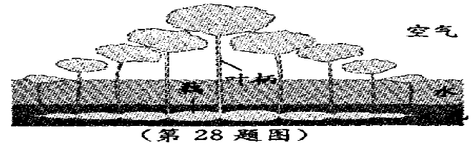
四．解答题（本题有6小题，第28题7分，第29题6分，第30题10分，第31题5分，第32题7分，第33题9分，共44分）
28．莲是一种水生植物。当条件适宜时，莲的种子——莲子在淤泥中开始萌发，萌发后长成的第一片叶必须在几天之内破水而出，在水面上形成浮叶，否则莲会死亡。浮叶提供的有机物让淤泥里的幼体生根并长出一条地下茎，地下茎逐渐形成日后的藕。每小段藕之间同样可以长出叶，它们按照同样方式破水而出，最终形成了神奇的对称现象（如图）。
（1）生长在淤泥里的藕，其内存有较多的空气，这对藕
的生命活动有什么作用？ 。
（2）莲的第一片浮叶与后续形成的叶，在从水底向水面生长过程中，它们需要的有机物来源有何不同？ 。
（3）同种莲的许多种子在池塘的不同位置萌发后，形成叶的对称特点相同，但在叶的大小、形态及生长状况方面存在许多差异。简要说明其异同的原因：
。
29．实验室用如下（图甲）方法制取氢氧化铜固体。
（1）步骤
第29题图甲
①需配制
200克溶
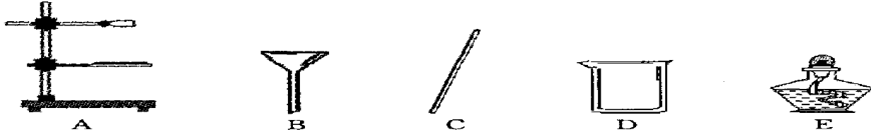
质质量分
第29题图乙
数为4%的NaOH溶液，需NaOH固
体 克。
（2）请从图乙中选取步骤②过滤时需
要用到的器材 。（可多选）
（3）步骤③需多次用蒸馏水清洗过滤装置中的滤渣，目的是去除残留在氢氧化铜表面的氯化钠溶液。实验中需要检验清洗后收集到的液体中是否含有氯化钠，写出检验的方法：
。
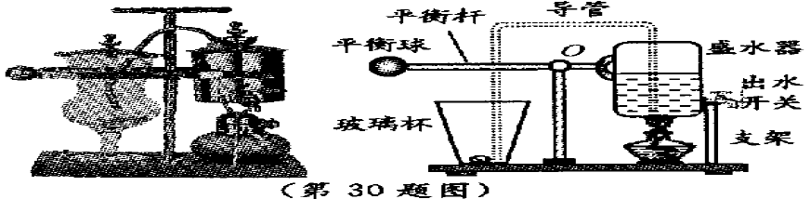
30．如图是某品牌自动咖啡机及其结构示意图，其工作原理为：当盛水器内的水温升高至一定温度时，水沿导管进入盛有咖啡粉的玻璃杯中，在平衡球作用下，原来水平的平衡杆绕O点转动，盛水器抬升。冷却一段时间后，玻璃杯中的咖啡液体又倒吸进入盛水器，咖啡冲泡完成。
（1）当密封的盛水器内水温升高到一定程度时，其内部的热水开始自动沿导管进入玻璃杯。则此时盛水器内的气压P_{内}与外界大气压P_{o}的大小关系为：P_{内} P_{o}。
（2）该咖啡机的平衡球重2.4牛，盛水器自重5牛，以O为支点，平衡球与盛水器重力的力臂之比为5:2。当盛水器内的水为多少牛时，盛水器开始抬升？（写出计算过程，平衡杆和导管的质量不计）
（3）打开出水开关，使0.2千克的咖啡流入重为1牛的水杯中。若水杯底部与水平桌面的接触面积为20厘米²，则水杯对桌面的压强是多少帕？（写出计算过程，g取10牛/千克）
31．雨过天晴，有时天空会出现美丽的彩虹。下图为彩虹的形成示意图，根据图信息并结合所学知识，对彩虹的形成作出解释。
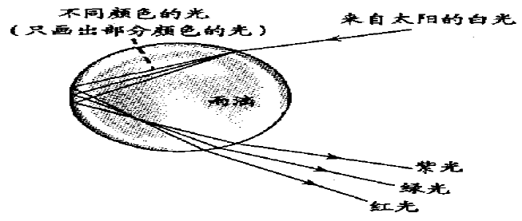
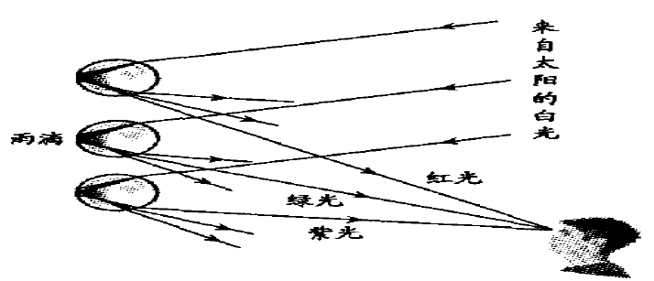

32．在校园科技节上，为测出鸡蛋壳（主要成分是碳酸钙）中钙元素的质量分数，某同学称取已洗净、
晾干、研成粉末的鸡蛋壳10克置于烧杯中，将烧杯放在电子天平上，往烧杯内加入足量的稀盐酸，每0.5分钟记录一次电子天平的示数，据此计算出产生气体的质量，具体数据如右表。（反应的化学方程式为：CaCO₃+2HCl===CaCl₂+H₂O+CO₂↑）
时间(分钟) | 0 | 0.5 | 1.0 | 1.5 | 2.0 | 2.5 | 3.0
产生气体质量(克) | 0 | 1.80 | 3.00 | 3.60 | 3.96 | 3.96 | 3.96
（1）若产生的气体全部是鸡蛋壳中的碳酸钙与盐酸反应生成的CO₂，根据实验结果计算出该鸡蛋壳中钙元素的质量分数。（假定鸡蛋壳中其它成分不含钙元素，写出具体计算过程）
（2）下列哪些情况会导致实验中钙元素质量分数测量结果偏大？ 。（可多选）
A．盐酸溶质质量分数过大 B．鸡蛋壳未晾干 C．鸡蛋壳中含有碳酸镁 D．鸡蛋壳未充分研碎
33．如图甲是小明制作的防盗报警装置示意图，其中工作电路电源电压U₁=6伏，指示灯L的额定电压U_{L}=2.5伏，定值电阻R₀=350欧；控制电路电源电压U₂=1.5伏，磁敏电阻R_{x}的阻值随其所处位置磁场强度的变化关系如图乙所示，当窗户分别处在轨道A、B、C处时，磁敏电阻R_{x}所处位置的磁场强度分别为a、b、c。闭合开关S₁和S₂后，当窗户关闭时，指示灯亮，蜂鸣器不工作；当窗户打开一定程度时，指示灯熄灭，蜂鸣器发出警报声。
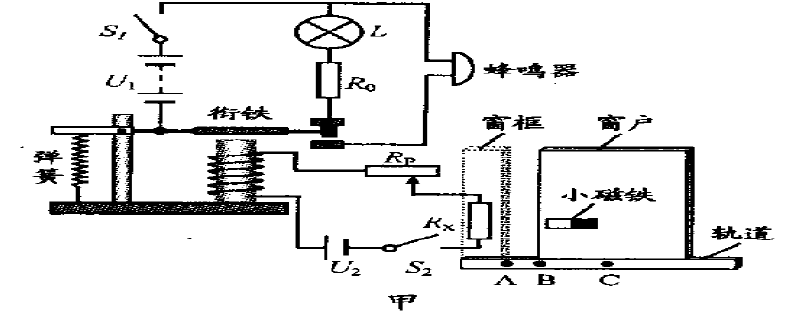
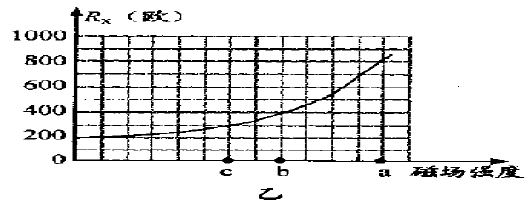
（1）将窗户移到A点时，窗户关闭。闭合开关S₁，指示灯L正常发光，求此时指示灯L消耗的电功率。（写出计算过程）
第33题图
（2）已知电磁铁线圈中的电流达到3毫安时，电磁铁的衔铁刚好被吸下，指示灯L熄灭，蜂鸣器开始报警。现移动滑动变阻器R_{P}的滑片，使其接入电路的阻值为其最大阻值的2/3，当窗户移至轨道B点位置时，蜂鸣器恰好开始报警。若要求窗户移至轨道C点位置时才开始报警，此时能否通过调节滑动变阻器的阻值来实现？请通过计算加以说明。（写出计算过程，电磁铁线圈电阻忽略不计）

2016浙江中考温州科学卷参考答案：
一．选择题（本题有15小题，每小题4分，共60分）
题号 | 1 | 2 | 3 | 4 | 5 | 6 | 7 | 8 | 9 | 10 | 11 | 12 | 13 | 14 | 15
答案 | C | A | D | B | B | D | A | A | C | B | B | B | C | D | C
二．填空题（本题有8小题，每空2分，共40分）
16．（1）氧和部分二氧化碳 （2）切断传播途径 （3）有机物
17．（1）焦点 （2）+2 （3）红色固体消失(减少)、管内液面下降
18．（1）小 （2）6×10⁸
19．（1）水 （2）核裂变
20．（1）锌 （2）225
21．（1）催化 （2）氨基酸
22．（1）用滚动代替滑动 （2）B （3）蒸发（汽化）
23．（1）69:14 （2）非特异性 （3）BE
三．实验探究题（本题有4小题，第27（2）题6分，其余每空3分，共36分）
24．（1）将导管伸入盛水的烧杯中，用手捂住广口瓶外壁，若导管口有气泡冒出，则气密性良好
（2）无需打开瓶塞点燃红磷，避免瓶内空气外逸而造成实验误差 （3）14%
25．（1）0.24 （2）电流和通电时间 （3）Δh₃>Δh₂
26．（1）在发射角度为0°—45°之间，纸飞机的飞行距离随发射角度的增大先增大后减小
（2）在0°—30°的发射角度范围内增加更多发射角度的实验组别
（3）S_{甲}>S_{丙}>S_{乙}
27．（1）分解者 （2）答题要点：①金鱼的选择 ②水草各类的设置 ③水草质量的控制
④杀蚊液的控制 ⑤研究环境的设置 ⑥观察对象的选择
示例：
①取3个相同的玻璃鱼缸，分别加入5升池水，标为甲、乙、丙。
②选择15条大小相似的健壮金鱼，随机平均分成3份，分别投入甲、乙、丙鱼缸中。
③在甲、乙、丙三个鱼缸中分别加入生长善良好的200克水草A、200克水草B、100克水草A和100克水草B。
④向三个鱼缸分别加入10毫升杀蚊液。
⑤奖三个鱼缸放在光照充足的同一地点。
⑥每天定时观察各鱼缸中鱼的活跃程度，持续观察几周并记录。
四．解答题（本题有6小题，第28题7分，第29题6分，第30题10分，第31题5分，第32题7分，第33题9分，共44分）
28．（1）为藕的呼吸作用提供原料
（2）第一片浮叶的有机物来自于种子，后续生长的叶的有机物来自藕（或先长成的叶所进行的光合作用）
（3）形成叶的对称特点相同是因为遗传，位置不同导致生长状况等方面不同可能与变异及光照、无机盐等环境因素不同有关
29．（1）8 （2）ABCD （3）往收集到的液体中滴加硝酸银溶液，若有白色沉淀产生，说明含有氯化钠
30．（1）> （2）解：由题意得 L₁：L₂=5：2， 根据标杆平衡条件得F₁L₁=F₂L₂,
F₂=F₁L₁/L₂=2.4牛×5/2=6牛 G_{水}=6牛－5牛=1牛
答：当盛水器内的水为1牛进，盛水器开始抬升。
（3）解：G=mg=0.2千克×10牛/千克=2牛 F=2牛＋1 牛=3牛 S=20厘米²=2×10⁻³米²
P=F/S=3牛/2×10⁻³米²=1.5×10³帕 答：水杯对水平桌面的压强是1.5×10³帕。
31．答题要点：①雨滴中单色光的形成； ②光在雨滴内发生了反射； ③单色光经雨滴折射后的角度差异； ④雨滴的高度对进入人眼单色光种类的影响； ⑤大量雨滴的综合效果。
答出5点，且逻辑关系合理
示例：太阳光经雨滴发生折射形成各种单色光，各种单色光经雨滴的反射和折射后以不同角度射出，高度不同导致经雨滴折射进入人眼的单色光不同，数量巨大的雨滴最终导致各种单色光大量进入人眼，使人观察到彩虹。
答出4点，且逻辑关系合理
示例：太阳光经雨滴发生折射形成各种单色光，各种单色光经雨滴的反射和折射后以不同角度射出，高度不同导致经雨滴折射进入人眼的单色光不同，使人观察到彩虹。
答出3点，且逻辑关系合理
太阳光经雨滴发生折射形成各种单色光，各种单色光经雨滴后以不同角度射出，高度不同导致经雨滴折射进入人眼的单色光不同，使人观察到彩虹。
答出2点，且逻辑关系合理
各种单色光经雨滴的反射和折射后进入人眼，使人观察到彩虹。
答出1点
太阳光经过雨滴时会发生折射现象，使人观察到彩虹。
32．（1）解：设10克鸡蛋中碳酸钙的质量为x，由表可知，充分反应后产生二氧化碳的质量为3.96克。
CaCO₃+2HCl===CaCl₂+H₂O+CO₂↑
100 44
X 3.96克
100/x=44/3.96克， 解之，x=9克。
10克鸡蛋壳中钙元素的质量：9克×40%=3.6克
鸡蛋壳中钙元素的质量分数：3.6克/10克×100%=36%，答：略。
（2）AC
33．（1）解：当指示灯L正常发光时，指示灯两端电压U_{L}=2.5伏。
所以，R₀两端的电压U₀=U1－U_{L}=6伏－2.5伏=3.5伏
I₀=U₀/R₀=3.5伏/350欧=0.01安， I_{L}=I₀=0.01安， P_{L}=U_{L}I_{L}=2.5伏×0.01安=0.025瓦
（2）当窗户移至B点时，据图可知，R_{x}=400欧，此时，I=0.003安，
2/3R_{p}=U₂/I－R_{x}=1.5伏/0.003安－400欧=100欧，所以滑动变阻器的最大阻值R_{p}=150欧。
当窗户移至C点时，据图可知，R’_{x}=300欧，若蜂鸣器刚好报警，控制电路中电流为0.003安，此时滑动变阴器接入电路的有效阻值为：R’_{p}=U₂/I－R’_{x}=1.5伏/0.003安－300欧=200欧>150欧，所以当滑动变阻器阻值调节到最大值时，窗户还未移至C点，控制电路中的电流已大于0.003安，蜂鸣器已报警，因此无法通过调节滑动变阻器阻值来实现。

